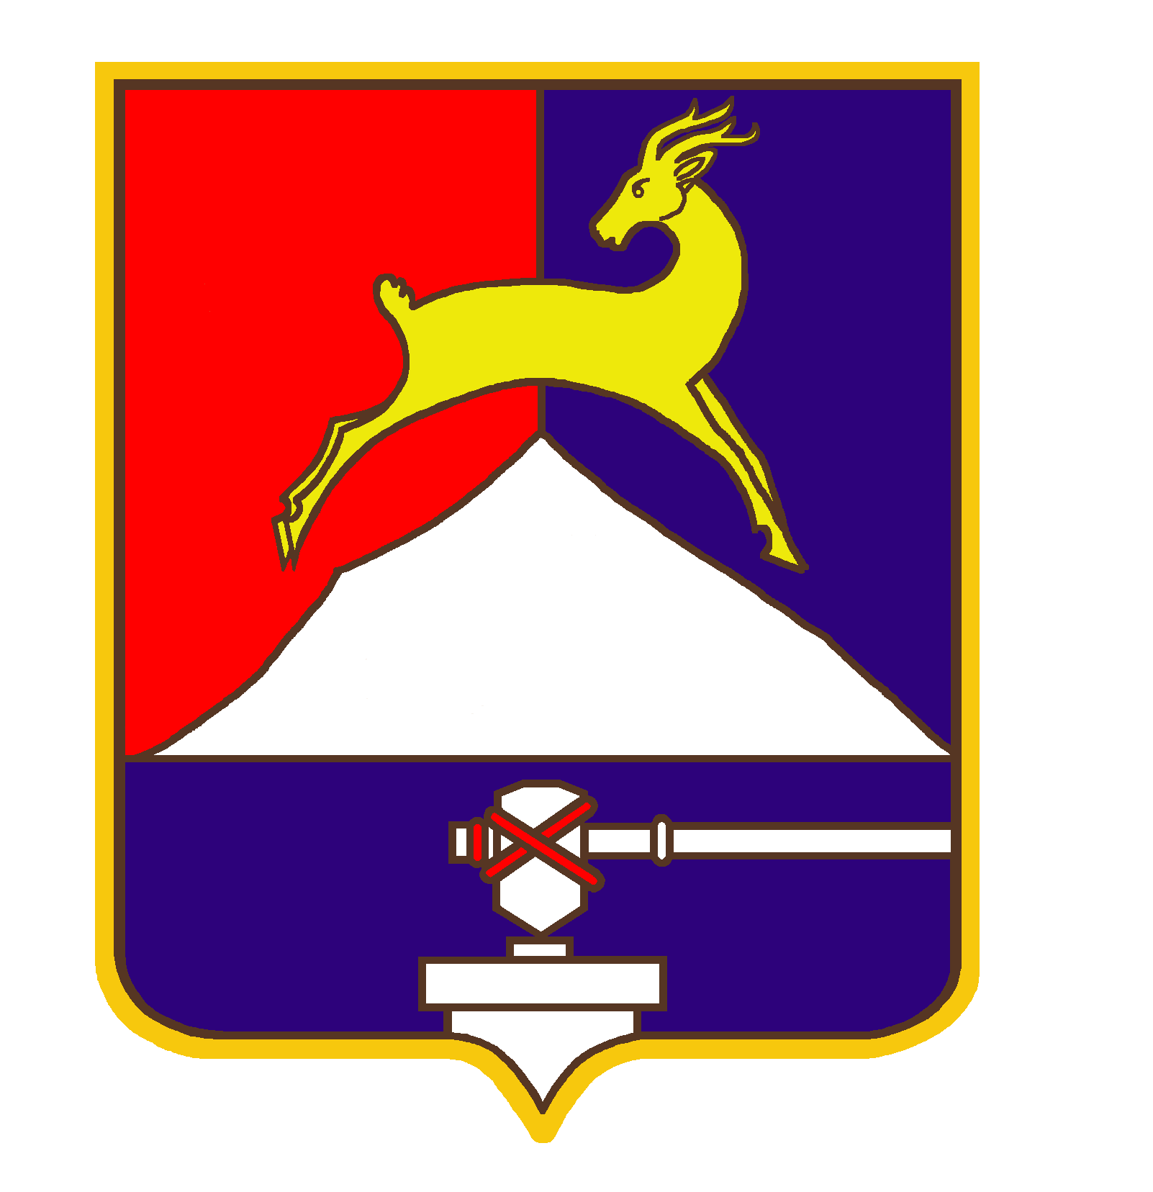
СОБРАНИЕ ДЕПУТАТОВ

УСТЬ-КАТАВСКОГО ГОРОДСКОГО ОКРУГА
ЧЕЛЯБИНСКОЙ ОБЛАСТИ
Четвертое заседание
РЕШЕНИЕ

от 22.04.2016 № 53 г. Усть-Катав

О внесении изменений в решение Собрания депутатов Усть-Катавского городского округа от 25.05.2011 г. № 91 «Об утверждении Положения об оплате труда работников муниципальных учреждений, подведомственных Управлению социальной защиты населения администрации Усть-Катвского городского округа»

В соответствии с постановлением Правительства Российской Федерации от 24.05.2014 № 481 «О деятельности организаций для детей-сирот и детей, оставшихся без попечения родителей, и об устройстве в них детей, оставшихся без попечения родителей», постановлением администрации Усть-Катавского городского округа от 26.10.2015 г. № 1283 «О перепрофилировании и переименовании Муниципального казённого образовательного учреждения для детей-сирот и детей, оставшихся без попечения родителей «Детский дом» Усть-Катавского городского округа», и руководствуясь Уставом Усть-Катавского городского округа Челябинской области, Собрание депутатов

РЕШАЕТ:

1. Внести в Положение об оплате труда работников муниципальных учреждений, подведомственных Управлению социальной защиты населения администрации Усть-Катавского городского округа, утвержденное решением Собрания депутатов Усть-Катавского городского округа № 91 от 25.05.2011 г., следующие изменения:
в подпункте 1 абзаце 2 пункта 12 слова «образовательного учреждения» заменить словами «учреждения социального обслуживания».
2. Настоящее решение обнародовать на стенде в здании администрации и разместить на официальном сайте Усть-Катавского городского округа www.ukgo.su .

2

3. Решение распространяет свое действие на отношения, возникшие с 01.01.2016 г.
4. Контроль за исполнением настоящего решения возложить на председателя комиссии по финансово-бюджетной и экономической политике С.Н.Федосову.

Председатель Собрания депутатов
Усть-Катавского городского округа А.И.Дружинин

Глава Усть-Катавского городского округа С.Д.Семков

